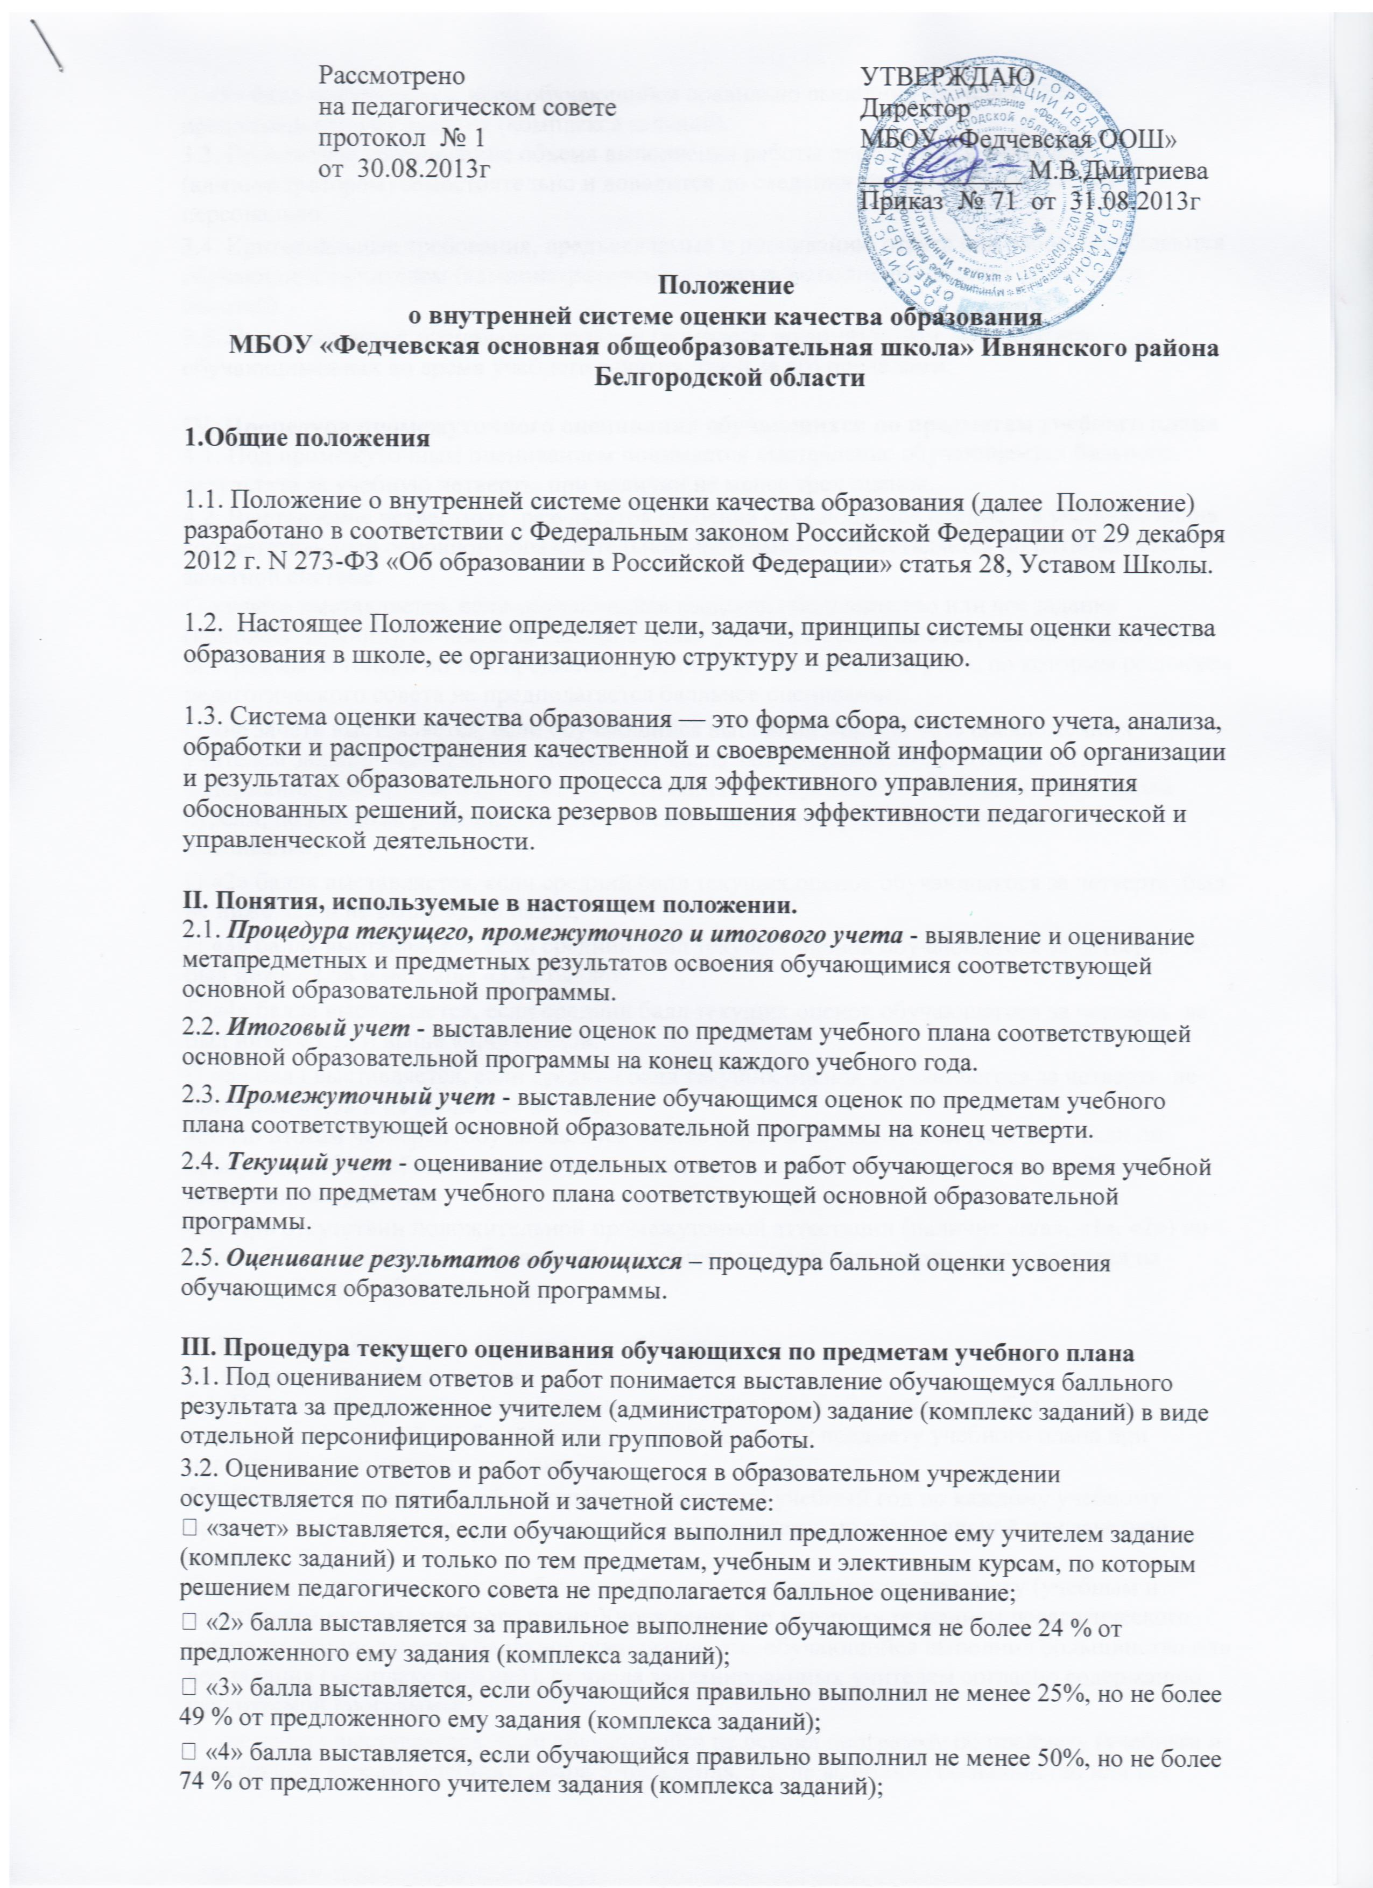

 «5» балл выставляется, если обучающийся правильно выполнил не менее 75% от предложенного ему задания (комплекса заданий).
3.3. Процентное соотношение объема выполнения работы определяется учителем (администратором) самостоятельно и доводится до сведения каждого обучающегося персонально.
3.4. Критериальные требования, предъявляемые к оцениванию ответа или работы сообщаются обучающимся учителем (администратором) до начала выполнения задания (комплекса заданий).
3.5. Предложенное к оцениванию задание (комплекс заданий) может выполняться обучающимся как во время учебного занятия, так и за его пределами.

IV. Процедура промежуточного оценивания обучающихся по предметам учебного плана
4.1. Под промежуточным оцениванием понимается выставление обучающемуся бального результата за учебную четверть при наличии не менее трех оценок.
4.2. Выставление четвертных результатов освоения обучающимся предметов учебного плана соответствующей основной образовательной программы осуществляется по пятибалльной и зачетной системе:
 «зачет» выставляется, если обучающийся выполнил большинство или все задания (комплекс заданий), от числа запланированных учителем согласно содержанию реализуемой программы, и только по тем предметам, учебным и элективным курсам, по которым решением педагогического совета не предполагается балльное оценивание;
 «не зачет» выставляется, если обучающийся выполнил меньше 50% предложенных учителем заданий (комплексов заданий) от числа запланированных учителем согласно содержанию реализуемой программы и только по тем предметам, учебным и элективным курсам, по которым решением педагогического совета не предполагается балльное оценивание;
 «2» балла выставляется, если средний балл текущих оценок обучающегося за четверть был не ниже «2» и не выше «2,4» балла;
 «3» балла выставляется, если средний балл текущих оценок обучающегося за четверть не был ниже «2,5» и не выше «3,4» баллов;
 «4» балла выставляется, если средний балл текущих оценок обучающегося за четверть не был ниже «3,5» и выше «4,4» баллов;
 «5» балл выставляется, если средний балл текущих оценок обучающегося за четверть не был ниже «4,5» и не выше «5» баллов;
4.3. По итогам четверти обучающемуся можно выставить «н/а» (не аттестован), если он пропустил 80% учебных занятиях и не может предъявить к оцениванию, самостоятельно выполненные работы.
4.4. При отсутствии положительной промежуточной аттестации (наличие «н/а», «1», «2») по двум и более предметам, обучающийся по решению педагогического совета остается на повторный курса обучения.

V. Процедура итогового оценивания обучающихся
по предметам учебного плана
5.1. Под итоговым оцениванием понимается выставление обучающемуся балльного результата за каждый учебный год отдельно по каждому предмету учебного плана при наличии всех четвертных результатов.
5.2. Итоговое оценивание обучающегося за текущий учебный год по каждому учебному предмету в образовательном учреждении осуществляется по пятибалльной или зачетной системе:
 «зачет» выставляется, если обучающийся освоил программу по предмету (учебным и элективным курсам) учебного плана Учреждения, по которому решением педагогического совета не предполагается балльное оценивание, т.е. обучающийся выполнил большинство или все задания (комплекс заданий), от числа запланированных учителем согласно содержанию реализуемой программы;
 «не зачет» выставляется, если обучающийся не освоил программу по предмету (учебным и элективным курсам) учебного плана Учреждения, т.е. не выполнил большинство или все задания (комплекс заданий), от числа запланированных учителем согласно содержанию реализуемой программы;
 «2» балла выставляется, если средний балл четвертных (полугодие) оценок обучающегося по предмету не ниже «2» и не выше «2,4» балла;
 «3» балла выставляется, если средний балл четвертных (полугодие) оценок обучающегося по предмету не ниже «2,5» и не выше «3,4» баллов;
 «4» балла выставляется, если средний балл текущих четвертных (полугодие) оценок обучающегося не ниже «3,5» и не выше «4,4» баллов;
 «5» балл выставляется, если средний балл текущих за четверть оценок обучающегося по предмету не ниже «4,5» и не выше «5» баллов;
5.3. По итогам четверти (полугодие) обучающемуся можно выставить «н/а» (не аттестован), если он имеет медицинский документ, удостоверяющий противопоказания к определенным предметам учебного плана образовательного учреждения.
5.4. Под итоговым оцениванием также понимается выставление обучающемуся балльного результата по окончанию освоения им основной образовательной программы общего образования соответствующего уровня.
5.5. Итоговое оценивание обучающегося по результатам обучения в начальной школе, выставляется по окончанию 4 класса по каждому предмету учебного плана образовательного учреждения отдельно.
5.6. Итоговое оценивание по результатам обучения в начальной школе осуществляется по пятибалльной или зачетной системе:
 «зачет» выставляется, если обучающийся освоил программу по предмету (учебным и элективным курсам) учебного плана Учреждения, по которому решением педагогического совета не предполагается балльное оценивание;
 «2» балла выставляется, если средний балл со второго класса за все года обучения в начальной школе по предмету был не ниже «2» и не выше «2,4» балла;
 «3» балла выставляется, если средний балл со второго класса за все года обучения в начальной школе по предмету был не ниже «2,5» и не выше «3,4» баллов;
 «4» балла выставляется, если средний балл со второго класса за все года обучения в начальной школе по предмету был не ниже «3,5» и не выше «4,4» баллов;
 «5» балл выставляется, если средний балл со второго класса за все года обучения в начальной школе по предмету был не ниже «4,5» и не выше «5» баллов;
5.7. По окончанию обучения в начальной школе обучающемуся можно выставить «н/а» (не аттестован), если он имеет медицинский документ, удостоверяющий противопоказания к определенным предметам учебного плана образовательного учреждения.
5.8. Итоговое оценивание обучающегося отдельно по каждому предмету учебного плана по результатам освоения основной образовательной программы соответствующего уровня в 9 класса образовательного учреждения осуществляется по пятибалльной и зачетной системе:
 «зачет» выставляется, если обучающийся по предмету (учебным и элективным курсам) учебного плана Учреждения имеет «зачет»;
 «2» балла выставляется, если средний балл за все года обучения по предмету учебного плана Учреждения был не ниже «2» и не выше «2,4» балла;
 «3» балла выставляется, если средний балл за все года обучения по предмету учебного плана Учреждения был не ниже «2,5» и не выше «3,4» баллов;
 «4» балла выставляется, если средний балл за все года обучения по предмету учебного плана Учреждения был не ниже «3,5» и не выше «4,4» баллов;
 «5» балл выставляется, если средний балл за все года обучения по предмету учебного плана Учреждения был не ниже «4,5» и не выше «5» баллов;
5.9. По итогам обучения на ступенях основного и среднего (полного) общего образования обучающемуся можно выставить «н/а» (не аттестован), если он имеет медицинский документ, удостоверяющий противопоказания к обучению по отдельным предметам учебного плана образовательного учреждения.

VI. Процедура и порядок осуществление индивидуального учета результатов освоения обучающимися образовательных программ
6.1.Индивидуальный учет результатов освоения обучающимся основной образовательной программы осуществляется на бумажных и электронных носителях в формах утвержденных приказом директора школы
6.2. К обязательным бумажным носителям индивидуального учета результатов освоения обучающимся основной образовательной программы относятся классные журналы, личные дела обучающихся, книги учета и выдачи аттестатов, аттестаты об окончании основного общего образования.
6.3. В классных журналах отражается балльное текущее, промежуточное и итоговое (годовое) оценивание результатов освоения обучающимся основной образовательной программы.
6.4. Внесение исправлений в текущие, промежуточные и итоговые результаты по предметам в классном журнале оформляется в виде записи с указанием соответствующей оценки цифрой и прописью, подписи исправившего результат педагога, директора школы, печати предназначенной для документов школы.
6.5. В личном деле выставляются итоговые результаты обучающегося по предметам учебного плана соответствующей основной образовательной программы. Итоговые результаты обучающегося по каждому году обучения заверяются одной печатью предназначенной для документов и подписью классного руководителя.
6.6. Личное дело при переводе обучающегося в другое образовательное учреждение отдается его родителю (законному представителю) согласно заявлению на имя директора школы.
6.7. Результаты итогового оценивания обучающегося по предметам учебного плана по окончанию основной образовательной программы основного образования в 9 классах заносятся в книгу выдачи аттестатов за курс основного общего образования и выставляются в аттестат о соответствующем образовании.
6.8. Портфель достижений учащегося начальных классов является одной из составляющих «портрета» выпускника и играет важную роль при переходе ребенка в 5 класс для определения вектора его дальнейшего развития и обучения.
6.9. При переводе ребенка в другое образовательной учреждение портфель достижений учащегося выдается на руки родителям (законным представителям) вместе с личным делом учащегося.
6.10. К необязательным бумажным и электронным носителям индивидуального учета результатов освоения обучающимся основной образовательной программы относятся личные и электронные дневники обучающихся, тетради для контрольных, лабораторных, практических работ, а также другие бумажные и электронные персонифицированные носители.
6.11. Наличие (использование) необязательных бумажных и электронных носителей индивидуального учета результатов освоения обучающимся основной образовательной программы может определяться решением администрации школы, педагогом, решением педагогического совета, заместителя директора школы, родительским собранием.
VII. Заключительные положения
7.1. Настоящее положение обязательно для применения всеми работниками школы. Оно применяется одновременно с положениями о порядке, формах и периодичности текущего контроля успеваемости и промежуточной аттестации обучающихся, хранения в архивах информации на бумажных и (или) электронных носителях результатов освоения обучающимися образовательных программ, так как они дополняют нормы настоящего локального акта.

